Министерство образования Новосибирской области
ГБПОУ НСО «Новосибирский авиационный технический колледж имени Б.С.Галущака»

Разработка статического веб-интерфейса с применением принципов семантической разметки и адаптивного дизайна для справочной платной стоматологии

Выполнила:
ПР-24.102
Гаврилов Н.С.

Проверила:
Зиберева А.А.

2025

Содержание
1. Описание предметной области 3
2. Описание функций приложения 7
3. Диаграмма прецедентов 9
4. Site Map 11
5. Шрифты и цветовая гамма 12
Вывод 12

- Описание предметной области
Актуальный вопрос современной платной стоматологии и ключ к повышению эффективности её работы — это цифровизация и формирование единой информационной среды. Речь идёт о создании прозрачного и доступного пространства для всех участников системы: пациентов, стоматологов, администраторов клиники, поставщиков материалов и оборудования.
С развитием информационно-коммуникационных технологий роль систематизированных данных и удобных каналов взаимодействия становится обязательным компонентом успешной деятельности. От качества организации информационных потоков, оперативности доступа к актуальным сведениям и удобства коммуникации зависит не только эффективность работы отдельного врача или администратора, но и согласованность действий всей медицинской экосистемы. Основной принцип построения таких процессов — их ориентированность на потребности и удобство всех вовлечённых сторон.
В основе современной платной стоматологической клиники лежит не просто оказание медицинских услуг, а формирование связующего звена между профессиональной помощью и конечным пациентом. Главной задачей здесь становится обеспечение качественного лечения, профилактики и эстетики, при этом деятельность не ограничивается проведением процедур, а переходит в сферу экспертной консультации, долгосрочного планирования лечения и профессиональной поддержки. В этом пространстве встречаются такие ключевые субъекты, как пациенты, стремящиеся сохранить или восстановить здоровье своих зубов, и врачи-стоматологи, которые диагностируют, лечат и консультируют, руководствуясь принципами безопасности и эффективности. Важную роль играют и внешние участники — поставщики материалов (пломбировочных, ортодонтических, для протезирования) и компаний-производителей оборудования, снабжающих клинику сертифицированной продукцией.
Каждый день в клинике запускается целый комплекс взаимодействий. Пациент обращается с запросом, который может быть сформулирован как желание пройти профилактический осмотр, так и основан на острой боли или рекомендации другого специалиста. С этого момента начинается процесс консультации и планирования, где врач, опираясь на свои знания, диагностические данные (снимки) и каталог доступных материалов и услуг, помогает подобрать оптимальный план лечения. Если пациент приходит с конкретными симптомами или пожеланиями, этот процесс проходит более чётко, но при этом возрастает ответственность врача за точность диагностики, соответствие выбранных методик современным стандартам и разъяснение условий и этапов лечения. Одновременно с обслуживанием пациентов внутри клиники идёт постоянная работа с ресурсами: отслеживание остатков материалов (анестезия, пломбы, слепочные массы), формирование заказов поставщикам, приёмка и учёт товара с обязательным учётом требований к хранению и контролю сроков годности. Отдельной важной задачей является управление расписанием врачей и операционных, минимизация простоев и «окон».
Весь этот процесс подчиняется строгим внутренним правилам и медицинским стандартам, таким как ведение подробной электронной медицинской карты (истории болезни), приоритет безопасности и информированного согласия пациента при любых процедурах, безусловное списание просроченных материалов и стерилизация инструментов. Эти нормы служат основой для формирования доверия со стороны пациента, который должен быть уверен, что получает не просто услугу, а профессиональное, обоснованное и безопасное решение для своего здоровья.
Несмотря на общую направленность на профессиональное обслуживание, повседневная деятельность стоматологической клиники сопряжена с рядом операционных сложностей, которые напрямую влияют на эффективность и качество сервиса. Фундаментальной проблемой часто становится зависимость от ручных методов учёта записей и расписания. Ведение записей в бумажном журнале или разрозненных электронных таблицах не только трудоёмко, но и чревато человеческими ошибками — описками, накладками во времени, несвоевременным внесением данных об отменах или переносах. В результате реальное расписание врача может расходиться с учётным, и администратор в момент общения с пациентом не может быть полностью уверен в наличии свободного окна. Эта ситуация усугубляется, когда нужно срочно найти замену или перенести приём: поиск подходящего времени у другого специалиста становится сложной задачей, требующей времени на звонки и согласования. Пациент, ожидающий оперативного решения, в таких условиях может просто обратиться в другую клинику, что приводит не только к потере конкретного приёма, но и к риску утраты клиента.
Ещё одним критическим барьером является ограниченный доступ к полной и структурированной информации о материалах, их свойствах и совместимости в момент планирования лечения или проведения процедуры. Врач может не иметь под рукой исчерпывающих сведений о новом пломбировочном материале, его точных противопоказаниях, адгезивных свойствах, сроке годности после вскрытия упаковки или особенностях работы с ним. Ответы на такие вопросы требуют обращения к бумажным инструкциям, каталогам поставщика или поиска в интернете, что замедляет процесс и может снизить качество и уверенность в работе. Пациент же ожидает экспертного, быстрого и чёткого плана действий, основанного на полной информации.
Цикл управления запасами материалов также сталкивается с системной проблемой, когда отсутствует инструментарий для анализа накопленных данных о расходе. Без понимания того, какие материалы (анестетики, боры, наконечники, цементы) расходуются быстрее, какие имеют сезонные всплески спроса (например, отбеливающие системы перед праздниками), закупки начинают осуществляться вслепую, подчиняясь не точным расчётам, а личному опыту или интуиции. Это ведёт к двум негативным сценариям. С одной стороны, возникают перебои с критически важными, быстро расходуемыми позициями, что парализует работу врача и вынуждает откладывать приёмы. С другой — образуются излишки невостребованных или редко используемых материалов, которые «замораживают» оборотные средства и в итоге могут привести к финансовым потерям, особенно при истечении срока их годности. Таким образом, операционные разрывы в информированности и планировании создают прямой экономический риск и препятствуют устойчивому развитию клиники.
Преодоление этих трудностей возможно через системное упорядочивание информации и процессов. Единая и доступная база знаний о материалах, методиках лечения и стандартных планах позволила бы врачам и администраторам быстро находить полные данные, повышая скорость и точность работы с пациентом. Автоматизированное расписание с онлайн-записью помогло бы исключить накладки и всегда иметь актуальную картину занятости врачей. Возможность отправки пациенту напоминаний о приёме или информирования о переносе позволила бы снизить количество «но-шоу» (неявок). Наконец, аналитика по загрузке врачей, популярности услуг и расходу материалов, основанная на собранных данных, дала бы руководству инструмент для выявления тенденций, оптимизации закупок и планирования нагрузки, что в конечном счёте сделало бы работу клиники более предсказуемой и экономически устойчивой.
В результате платная стоматологическая клиника предстаёт не просто местом оказания услуг, а комплексной экосистемой, где переплетаются потребности пациентов, профессиональная экспертиза врачей, работа административного персонала и логистика поставок. Её устойчивое функционирование строится на способности не только оперативно реагировать на текущие запросы, но и системно управлять внутренними процессами, обеспечивая баланс между качеством медицинской помощи, эффективностью бизнеса и, что важнее всего, безопасностью и удовлетворённостью пациентов.
- Описание функций приложения
Система авторизации и аутентификации с ролевым доступом:
В системе предусмотрена обязательная регистрация и авторизация для всех пользователей. Функционал аутентификации не является изолированным — он напрямую интегрирован в бизнес-логику приложения и определяет доступные интерфейсы и возможности для каждой роли.
Пациент:
Получает доступ к личному кабинету для онлайн-записи на приём, просмотра истории посещений и назначенных планов лечения, оставленных отзывов.
Врач-стоматолог:
Имеет доступ к своему расписанию, электронным медицинским картам пациентов, базе знаний о материалах и стандартных протоколах лечения, а также к инструментам для отметки о выполненных процедурах.
Администратор клиники:
Обладает полными правами для управления расписанием всех врачей, каталогом услуг и материалов, настройки системы, а также управления учетными записями врачей и просмотра общей аналитики.
CRUD-основа:
Заложенная в интерфейс основа для будущих операций создания, чтения, обновления и удаления (CRUD) ключевых сущностей системы.
Полное описание:
На этапе разработки статического интерфейса реализуются заготовки (шаблоны страниц, формы, элементы управления) для будущего динамического CRUD-функционала. Это означает, что визуально и структурно будут подготовлены места для следующих операций:
- Create:
Формы для добавления новой записи на приём (для пациента и администратора), создания новой медицинской карты пациента, внесения нового материала в каталог (для администратора), составления плана лечения (для врача).
- Read:
Страницы и таблицы для просмотра расписания врачей (с фильтрацией по специализации и дате), истории приёмов пациента, каталога стоматологических услуг и материалов, детальной информации о материале (аналоги, свойства, инструкции по применению, противопоказания).
- Update:
Интерфейсные элементы для изменения данных существующей записи (перенос времени), обновления информации в медицинской карте (запись о проведённой процедуре, диагноз), редактирования информации об услуге или материале (цена, описание, наличие), обновления личных данных пользователя.
- Delete:
Элементы интерфейса, предполагающие возможность отмены записи на приём (пациент/администратор), удаления устаревших или ошибочных записей, снятия услуги с предоставления или материала с учёта (администратор).
Ролевой доступ для клиентской и административной частей:
Чёткое разделение системы на две логические части — публичную (клиентскую) и закрытую (административно-медицинскую панель управления) с разным уровнем привилегий.
Архитектура приложения изначально предусматривает разделение на две основные зоны:
Клиентская (публичная) часть — Интерфейс для пациентов:
онлайн-запись на приём через публичное расписание, личный кабинет пациента с историей и планами лечения, информация об услугах клиники и врачах, форма для обратной связи.
Административно-медицинская часть — Закрытая панель управления, доступ к которой имеют только пользователи с ролями «Врач» и «Администратор».
В этой части реализуется весь функционал по управлению клиникой: полное управление расписанием, CRUD для медицинских карт и планов лечения, управление каталогами услуг и материалов, аналитические отчёты, управление учетными записями персонала.

- Диаграмма прецедентов
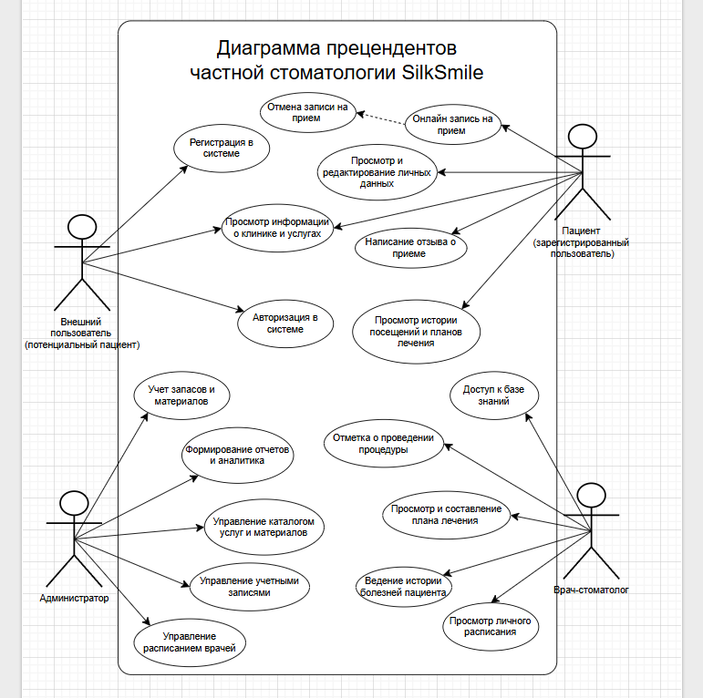
Рисунок 1 – Диаграмма прецендентов
Внешний пользователь (потенциальный пациент):
- Просмотр информации о клинике и услугах — Возможность изучать список предоставляемых стоматологических услуг, прайс-лист, сведения о врачах.
- Регистрация в системе — Создание учётной записи пациента для доступа к системе.
- Авторизация в системе — Вход в систему с использованием логина и пароля.
Пациент (зарегистрированный пользователь):
- Онлайн-запись на приём — Выбор врача, услуги и свободного времени из публичного расписания для создания записи.
- Просмотр и редактирование личных данных — Изменение своих контактных и регистрационных данных.
- Просмотр истории посещений и планов лечения — Доступ к архиву своих приёмов и назначенным этапам лечения.
- Отмена записи на приём — Отмена своей будущей записи до определённого времени.
- Написание отзыва о приёме — Оставление обратной связи и оценки о проведённом лечении.
Врач-стоматолог:
- Просмотр личного расписания — Изучение запланированных на день/неделю приёмов.
- Ведение электронной медицинской карты (истории болезни) — Внесение записей о проведённом осмотре, диагнозе, выполненных процедурах, назначениях.
- Просмотр и составление плана лечения — Формирование поэтапного плана лечения для пациента.
- Доступ к базе знаний — Поиск информации о материалах, лекарственных препаратах, стандартных протоколах лечения.
- Отметка о выполнении процедуры — Фиксация факта оказания услуги в записи пациента.
Администратор клиники:
- Управление расписанием врачей — Полный контроль над расписанием: создание, редактирование, отмена записей для любого врача, блокировка временных слотов.
- Управление учетными записями — Создание, редактирование и деактивация учетных записей врачей и пациентов.
- Управление каталогом услуг и материалов — Добавление, изменение описаний, цен и статусов (доступно/недоступно) для услуг и позиций материалов.
- Учёт запасов материалов — Ведение базы материалов, контроль остатков, учет приходов и списаний.
- Формирование отчётов и аналитика — Получение отчётов по загрузке врачей, финансовым показателям, популярности услуг, анализу расхода материалов.

- Site Map
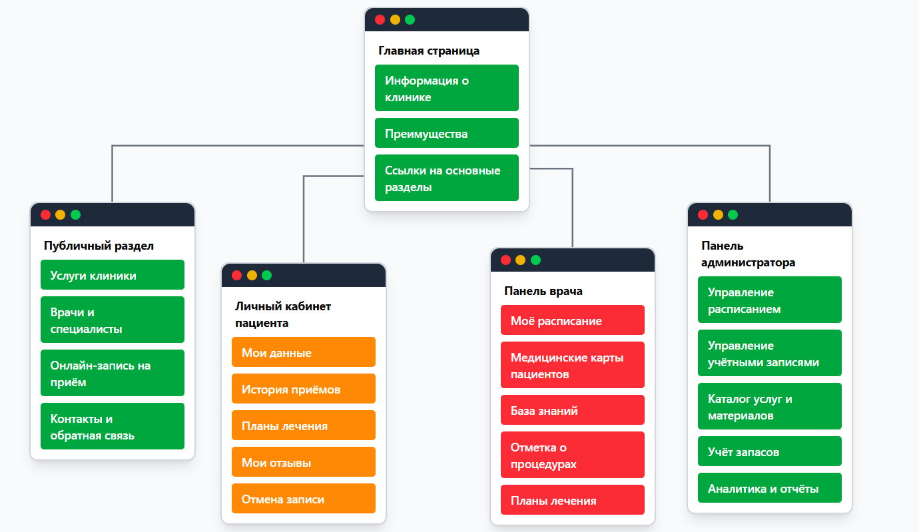
Рисунок 2-SiteMap

- Шрифты и цветовая гамма
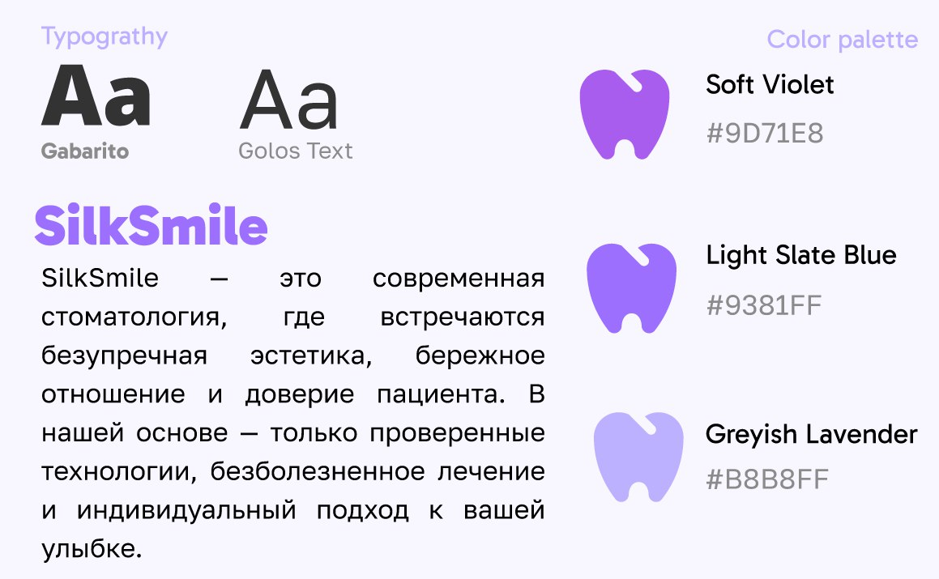Рисунок 2 – Карточка сайта

Вывод
Разработанный статический веб-интерфейс для справочной системы платной стоматологии демонстрирует готовую структурную и визуальную основу для будущей динамической реализации. Применение принципов семантической разметки обеспечивает понятную и логичную организацию контента, что важно как для пользователей, так и для поисковых систем. Адаптивный дизайн гарантирует корректное отображение интерфейса на различных устройствах — от настольных компьютеров до мобильных телефонов, что соответствует современным требованиям к веб-разработке.
Предложенная архитектура с ролевым доступом, CRUD-основой и разделением на клиентскую и административную части позволяет гибко масштабировать систему и адаптировать её под конкретные нужды стоматологической клиники. Визуальное оформление, основанное на спокойной и профессиональной цветовой гамме, а также использование современных шрифтов, способствует созданию доверительной атмосферы и улучшает пользовательский опыт.
Данная работа служит важным этапом в цифровизации стоматологических услуг и может быть использована как основа для разработки полнофункциональной информационной системы, направленной на повышение эффективности работы клиники, улучшение коммуникации с пациентами и оптимизацию внутренних бизнес-процессов.

